**Ордена Трудового Красного Знамени**

**Федеральное государственное бюджетное образовательное учреждение**

**Высшего профессионального образования**

**Московский технический университет связи и информатики**

Факультет повышения квалификации

**Лабораторная работа №1**

**по дисциплине**

**«Интеллектуальные системы»**

Выполнил: магистрант гр. 3mpp1901

Иванова Е.В.

Проверил: к.т.н., доцент каф. МКиИТ

Махров С.С.

**Москва 2020**

Цель работы:

Целью работы является изучение реляционных баз данных и типовых запросов CRUD.

Отчет по лабораторной работе № 1

* 1. Описание выбранной предметной области

В качестве предметной области рассматривается и описывается база данных «Страхового агентства». В таблице Dogovor хранится информация о договоре страхования. Эта таблица ссылается на таблицы clienti_v_dogovore, Vid_dogovora, manager и Strahovaya. Таблица Vid_dogovora определяет вид договора и ссылается на таблицу Vid_yslygi, в ней хранится информация о видах услуг. Таблица clienti_v_dogovore содержит возраст клиента на момент составления договора и ссылается на таблицу client. Таким образом организована связь многие ко многим, значит один клиент может иметь несколько договоров, либо один договор может быть составлен на несколько клиентов. Таблица client содержит информацию о клиенте, и ссылается на таблицы Adres и Documenti, хранящие адреса и информацию о документах. Ссылка от клиента к документам осуществлена через связь многие ко многим, через таблицу documenti_clienta. В таблице Strahovaya, ссылающуюся на таблицу Adres, хранится информация о страховых компаниях, сотрудничающих с этим агентством. В таблице manager - личная информация о менеджере, составляющем договор, при том один договор может обслуживать один менеджер. Информация о филиале агентства, в котором работает менеджер определена в таблице filial. Эта таблица связана с таблицей Adres.

Во всех таблицах уникальными ключами являются только id, остальные данные не являются уникальными.

* 1. ER — диаграмма insurance_agency

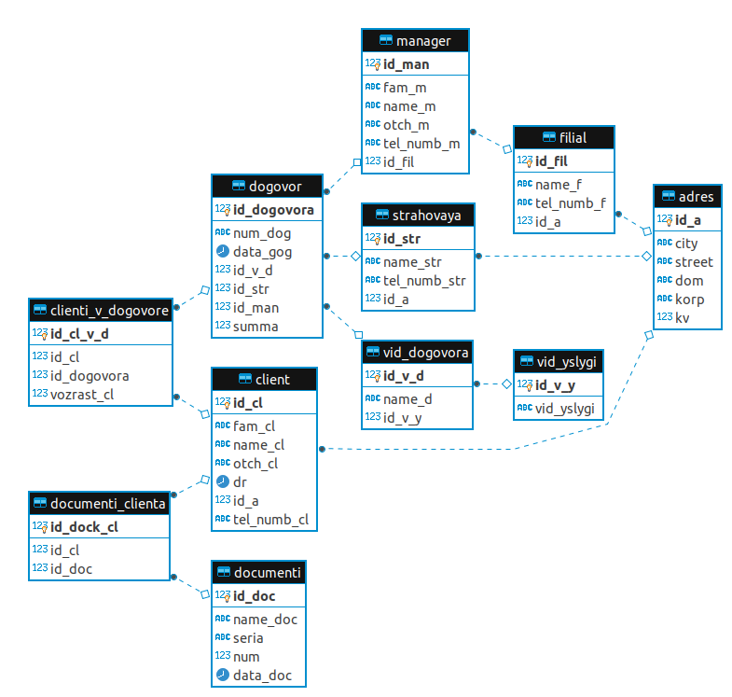

Рис. 1 - ER диаграмма insurance_agency

Типы данных и описание столбцов указаны в Приложении 1.

* 1. Таблицы заполнены следующими тестовыми данными:

**Vid_yslygi** (Приложение 2 п.1) – 2 вида услуг, которые оказывает страховое агентство;

**Vid_dogovora** (Приложение 2 п.2) – 4 вида договора, 2 из которых относятся к 1-му виду услуг, 2 – ко второму;

**Documenti** (Приложение 2 п.3) – 4 документа - 2 паспорта и 2 водительских удостоверения (документы могут быть любыми, справки, разрешения и т.д.);

**Adres** (Приложение 2 п.4) – 6 адресов;

**Strahovaya** (Приложение 2 п.5) – 2 страховые компании, первая имеет первый адрес из таблицы Adres, вторая – второй;

**filial** (Приложение 2 п.6) – 2 филиала страхового агентства, первый филиал расположен по 5-ому адресу из таблицы Adres, второй – по 6-ому;

**manager** (Приложение 2 п.7) – 3 записи с данными о менеджерах, работающих в определенных фиалиалах таблицы filial.

**client** (Приложение 2 п.8) – 3 записи с данными о клиентах, где адрес клиента соответствует определенному адресу из таблицы Adres;

**Dogovor** (Приложение 2 п.9) – 3 записи с данными договоров;

**clienti_v_dogovore** (Приложение 2 п.10) – таблица, связывающая таблицы client и Dogovor, связь многие ко многим, т.е. в таблице указывается какому клиенту принадлежит договор и наоборот(на одного клиента можно составить несколько договоров или один договор может быть составлен на нескольких клиентов);

**documenti_clienta** (Приложение 2 п.11) – таблица, связывающая таблицы client и Documenti, связь многие ко многим, т.е. в таблице указывается какой документы принадлежат клиенту и наоборот (одному человеку может принадлежать несколько документов или у разных людей может быть один и тот же документ).

1. Описание создания Dockerfile.

В контейнере postgres есть каталог docker-entrypoint-initdb.d, на этапе сборки в него помещается скрипт sql (sa.sql), состоящий из создания базы данных, схемы, таблиц и их заполнения. В этом скрипте после создания базы данных необходимо к ней подключить командой: \connect insurance_agency. В Dockerfile (Приложение 3) в нужную директорию помещается sql скрипт, который после запуска автоматически выполнится. Таким образом в результате запуска Dockerfile строится и заполняется база.

Dockerfile состоит из двух строчек: первая – с каким образом будет осуществлена работа, вторая – путь к скрипту и путь, куда будет помещен скрипт автоматически выполнившись на старте (директория внутри образа).

1. Описание выгрузки Docker-образа.

Docker – образ извлечен и сохранен локально с помощью следующей команды:

sudo docker save -o lr1.tar lr1

Для открытия и использования созданного архива, были изменены права владельца и группы для архива:

sudo chown ekaterina:root lr1.tar

Для загрузки образа и состояния контейнера из архива необходимо выполнить следующую команду:

docker load < lr1.tar

1. CRUD запросы и результаты выполнения
   1. INSERT (создание записей)

insert into insurance_agency.Adres(city ,street ,dom ,korp ,kv)

values

('Ярославль','Свободы','12',null,32);

Результат выполнения:

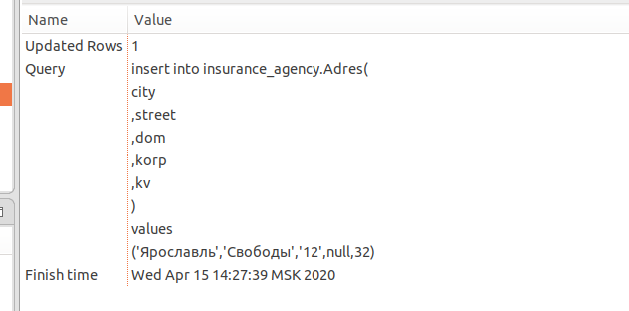

insert into insurance_agency.client(fam_cl ,name_cl ,otch_cl ,dr ,id_a ,tel_numb_cl)

values

('Яблоков','Федор','Михайлович','1991-05-23',7,'777-777');

Результат выполнения:

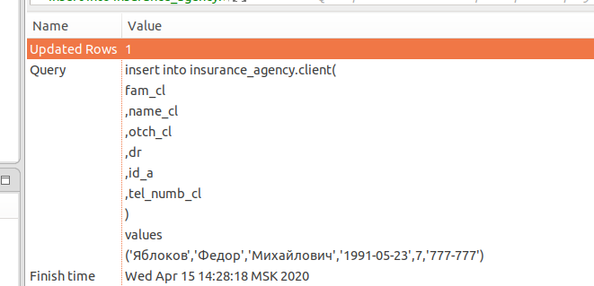

* 1. SELECT (чтение записей)

select city

from insurance_agency.adres

group by city;

Результат выполнения:

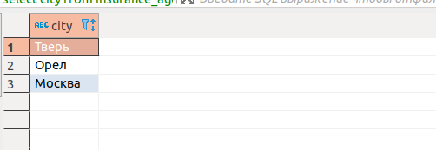

select f.name_f ,f.tel_numb_f ,a.city ,a.street ,a.dom ,a.korp ,m.fam_m ,m.name_m ,m.otch_m

,m.tel_numb_m

from insurance_agency.filial f

inner join insurance_agency.adres a on a.id_a = f.id_a

inner join insurance_agency.manager m on m.id_fil = f.id_fil

order by f.name_f desc;

Результат выполнения:

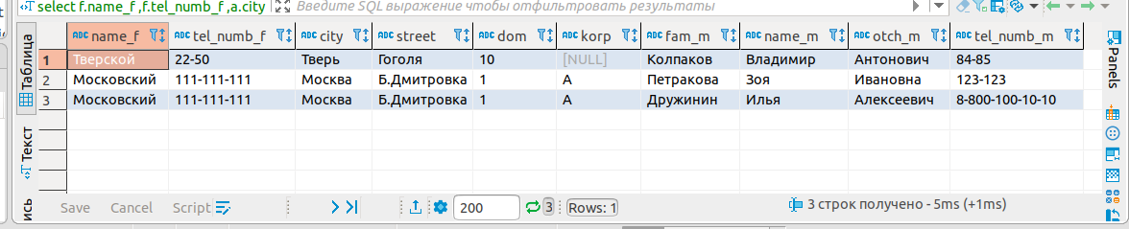

select cl.fam_cl F ,cl.name_cl I ,cl.otch_cl O ,clvd.vozrast_cl Vozrast ,d.num_dog N_dogovora ,d.summa Summa

from insurance_agency.client cl

inner join insurance_agency.clienti_v_dogovore clvd on clvd.id_cl = cl.id_cl

inner join insurance_agency.dogovor d on d.id_dogovora = clvd.id_dogovora

where d.id_dogovora =3

order by fam_cl;

Результат выполнения:

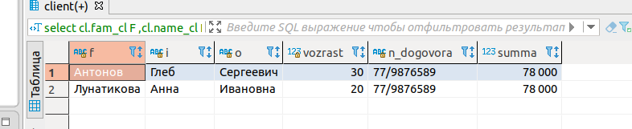

select d.num_dog ,d.data_gog ,str.name_str ,vy.vid_yslygi ,vd.name_d ,d.summa ,m.fam_m

from insurance_agency.dogovor d

inner join insurance_agency.manager m on m.id_man = d.id_man

inner join insurance_agency.strahovaya str on str.id_str = d.id_str

inner join insurance_agency.vid_dogovora vd on vd.id_v_d = d.id_v_d

inner join insurance_agency.vid_yslygi vy on vy.id_v_y = vd.id_v_y

where str.name_str = 'Согласие' and vy.vid_yslygi = 'автострахование'

limit 1;

Результат выполнения:

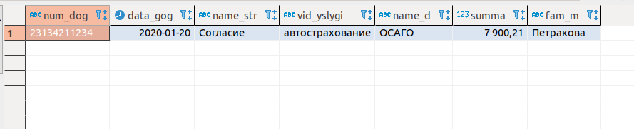

* 1. UPDATE (редактирование записей)

update insurance_agency.documenti

set seria ='5555'

where id_doc=4 or num >900000;

Результат выполнения:

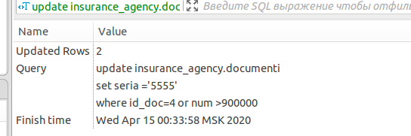

update insurance_agency.adres

set korp = null, dom=3

where city = 'Москва' and dom = '5';

Результат выполнения:

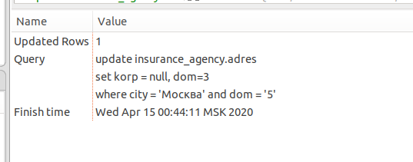

Update insurance_agency.manager m SET (tel_numb_m) =

(Select tel_numb_f From insurance_agency.filial f

Where f.id_fil = m.id_fil);

Результат выполнения:

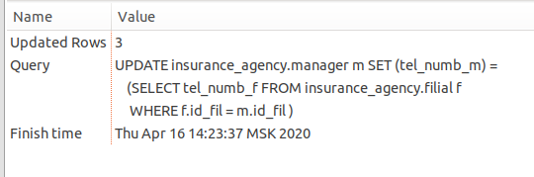

* 1. DELETE (удаление записей)

delete from insurance_agency.dogovor

where summa is null;

Результат выполнения:

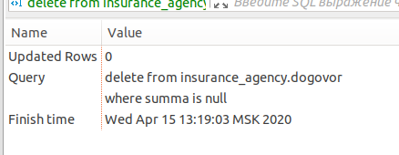

delete from insurance_agency.manager

using insurance_agency.filial

where (tel_numb_m is null) and (tel_numb_f is null);

Результат выполнения:

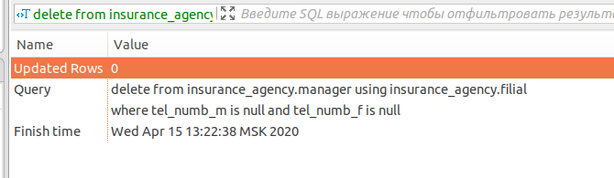

delete from insurance_agency.vid_dogovora vd

where id_v_y in (select id_v_y from insurance_agency.vid_yslygi vy

where vy.vid_yslygi = 'ДМС' and vd.name_d = 'Страхование жизни')

Результат выполнения:

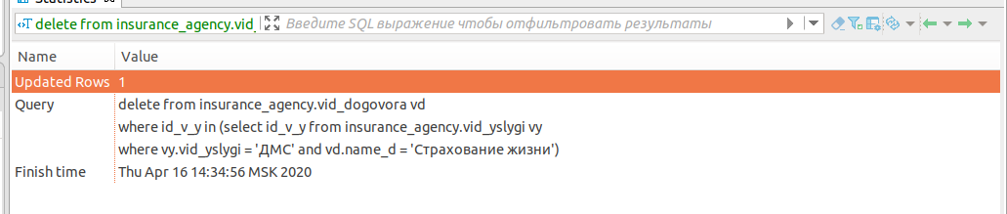

1. Тестовые запросы SELECT FOR UPDATE и результаты выполнения запроса

select name_doc ,seria, num

from insurance_agency.documenti

where name_doc = 'Паспорт'

LIMIT 1

for update;

Результат выполнения:

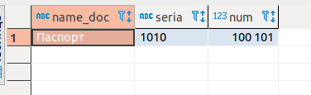

select d.num_dog ,d.data_gog ,str.name_str ,vy.vid_yslygi ,vd.name_d ,d.summa

from insurance_agency.dogovor d

inner join insurance_agency.strahovaya str on str.id_str = d.id_str

inner join insurance_agency.vid_dogovora vd on vd.id_v_d = d.id_v_d

inner join insurance_agency.vid_yslygi vy on vy.id_v_y = vd.id_v_y

where (d.summa between 1000 and 50000) and str.name_str = 'Согласие'

for update;

Результат выполнения:

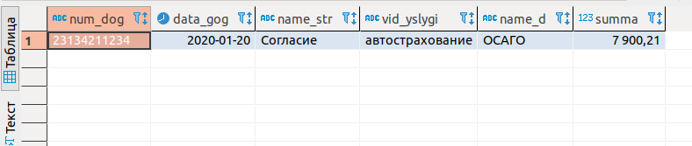

Вывод:

В результате выполнения лабораторной работы, были изучены основы работы с ПО для автоматизации развёртывания и управления приложениями Docker. Появились практические навыки работы с СУБД Postgres, а также ознакомились с процессом развертывания Postgres в контейнере Docker.

Приложение 1

* 1. Таблица Vid_yslygi

create table insurance_agency.Vid_yslygi(

id_v_y serial PRIMARY KEY --id_вида_услуги

,vid_yslygi varchar(512) NOT NULL --Вид_услуги

);

* 1. Таблица Vid_dogovora

create table insurance_agency.Vid_dogovora(

id_v_d serial primary key --id_вида_договора

,name_d varchar(512) NOT NULL -- наименование_вида_договора

,id_v_y int references insurance_agency.Vid_yslygi (id_v_y) NOT NULL --id_вида_услуги_ссылка_на_Vid_yslygi

);

* 1. Таблица Documenti

create table insurance_agency.Documenti(

id_doc serial primary key --id_документа

,name_doc varchar(512) NOT NULL -- наименование_документа

,seria varchar(64)-- серия_документа

,num int-- номер_документа

--,Кем_выдан varchar(512) -- кем_выдан_документ

,data_doc DATE-- дата_выдачи_документа

);

* 1. Таблица Adres

create table insurance_agency.Adres(

id_a serial primary key --id_адреса

,city varchar(128) --адрес_город

,street varchar(512) --адрес_улица

,dom varchar(32) --адрес_дом

,korp varchar(32) --адрес_корпус

,kv int --номер_квартиры

);

* 1. Таблица Strahovaya

create table insurance_agency.Strahovaya(

id_str serial primary key --id_страховой

,name_str varchar(512) NOT NULL --наименование_страховой_компании

,tel_numb_str varchar(128) --телефон_страховой_компании

,id_a int REFERENCES insurance_agency.Adres (id_a) NOT NULL

--id_ссылка_на_Адрес

);

* 1. Таблица filial

create table insurance_agency.filial(

id_fil serial primary key --id_филиала

,name_f varchar(512) NOT NULL --наименование_филиала

,tel_numb_f varchar(128) --номер_телефона_филиала

,id_a int REFERENCES insurance_agency.Adres (id_a) NOT NULL

--id_ссылка_на_Адрес

);

* 1. Таблица manager

create table insurance_agency.manager(

id_man serial primary key --id_менеджера

,fam_m varchar(128) NOT NULL --фамилия_менеджера

,name_m varchar(128) NOT NULL--имя_менеджера

,otch_m varchar(128)--отчетсво_менеджера

,tel_numb_m varchar(128) --номер_телефона_менеджера

,id_fil int REFERENCES insurance_agency.filial (id_fil) NOT NULL

--id_филиала_ссылка_на_таблицу_filial

);

* 1. Таблица client

create table insurance_agency.client(

id_cl serial primary key --id_клиента

,fam_cl varchar(128) NOT NULL --фамилия_клиента

,name_cl varchar(128) NOT NULL--имя_клиента

,otch_cl varchar(128)--отчетсво_клиента

,dr date NOT NULL --дата_рождения_клиента

,id_a int REFERENCES insurance_agency.Adres (id_a) NOT NULL

--id_ссылка_на_Адрес

,tel_numb_cl varchar(128) --номер_телефона_клиента

);

* 1. Таблица Dogovor

create table insurance_agency.Dogovor(

id_dogovora serial primary key --id_договора

,num_dog varchar(128) NOT null--номер_договора

,data_gog date NOT NULL--дата_заключения_договора

,id_v_d int REFERENCES insurance_agency.vid_dogovora (id_v_d) NOT NULL

--id_ссылка_на_вид_договора

,id_str int REFERENCES insurance_agency.strahovaya (id_str) NOT NULL

--id_ссылка_на_страховую

,id_man int REFERENCES insurance_agency.manager (id_man) NOT NULL

--id_ссылка_на_менеджера

,summa numeric(10,2) NOT NULL--сумма_договора

);

* 1. Таблица clienti_v_dogovore

create table insurance_agency.clienti_v_dogovore(

id_cl_v_d serial primary key --id_клиента

,id_cl int REFERENCES insurance_agency.client(id_cl) NOT NULL

--id_ссылка_на_клиента

,id_dogovora int REFERENCES insurance_agency.Dogovor (id_dogovora) NOT NULL --id_ссылка_на_договор

,vozrast_cl int --возраст_клиента_на_момент_составления_договора

);

* 1. Таблица documenti_clienta

create table insurance_agency.documenti_clienta(

id_dock_cl serial primary key --id_документа_клиента

,id_cl int REFERENCES insurance_agency.client(id_cl) NOT NULL

--id_ссылка_на_клиента

,id_doc int REFERENCES insurance_agency.Documenti (id_doc) NOT NULL

--id_ссылка_документ

);

Приложение 2

* + 1. Заполнение таблицы Vid_yslygi

insert into insurance_agency.Vid_yslygi(

vid_yslygi )

values

('ДМС')

,('автострахование');

1. Заполнение таблицы Vid_dogovora

insert into insurance_agency.Vid_dogovora(

name_d

,id_v_y )

values

('Страхование жизни',1)

,('Страхование от несчастных случаев и болезни',1)

,('ОСАГО',2)

,('КАСКО',2);

1. Заполнение таблицы Documenti

insert into insurance_agency.Documenti(

name_doc

,seria

,num

,data_doc )

values

('Паспорт','1010','100101','2010-08-30')

,('Паспорт','M-1010','150401',null)

,('ВУ',null,'923043', '2019-11-08')

,('ВУ','2111','456789', '2018-01-31');

1. Заполнение таблицы Adres

insert into insurance_agency.Adres(

city

,street

,dom

,korp

,kv )

values

('Москва','Садовая','5','А',null)

,('Орел','Победы','25',null,null)

,('Москва','Академика Чаломея','19',null,'8')

,('Тверь','Советская','1','1','16')

,('Москва','Б.Дмитровска','1','А',1)

,('Тверь','Гоголя','10',null,'2');

1. Заполнение таблицы Strahovaya

insert into insurance_agency.Strahovaya(

name_str

,tel_numb_str

,id_a )

values

('АльфаСтрахование','999-99-99',1)

,('Согласие','8-222-222-22-22',2);

1. Заполнение таблицы filial

insert into insurance_agency.filial(

name_f

,tel_numb_f

,id_a )

values

('Московский','111-111-111',5)

,('Тверской','22-50',6);

1. Заполнение таблицы manager

insert into insurance_agency.manager(

fam_m

,name_m

,otch_m

,tel_numb_m

,id_fil )

values

('Петракова','Зоя','Ивановна','123-123',1)

,('Колпаков','Владимир','Антонович','84-85',2)

,('Дружинин','Илья','Алексеевич','8-800-100-10-10',1);

1. Заполнение таблицы client

insert into insurance_agency.client(

fam_cl

,name_cl

,otch_cl

,dr

,id_a

,tel_numb_cl )

values

('Антонов','Глеб','Сергеевич','1980-01-01',3,'900-99')

,('Лунатикова','Анна','Ивановна','2000-05-31',3,null)

,('Лимонова','Габриэлла',null,'1960-04-21',4,'878-987-22-11');

1. Заполнение таблицы Dogovor

insert into insurance_agency.Dogovor(

num_dog

,data_gog

,id_v_d

,id_str

,id_man

,summa )

values

('23134211234','2020-01-20',3,2,1,'7900.21')

,('ТН-1234567','2019-12-03',2,1,2,'19900.21')

,('77/9876589','2019-03-04',4,2,3,'78000');

1. Заполнение таблицы clienti_v_dogovore

insert into insurance_agency.clienti_v_dogovore(

id_cl

,id_dogovora

,vozrast_cl )

values

(1,3,'30')

,(2,3,'20')

,(1,1,'30')

,(3,2,'50');

1. Заполнение таблицы documenti_clienta

insert into insurance_agency.documenti_clienta(

id_cl

,id_doc )

values

(1,3)

,(2,1)

,(3,2)

,(2,4);

Приложение 3

Dockerfile:

FROM postgres

COPY /sa.sql /docker-entrypoint-initdb.d

Ответы на вопросы:

1. Что такое SQL, DDL, DML, DCL, TCL?

Structured Query Language (SQL) — язык структурированных запросов, с помощью него пишутся специальные запросы (SQL инструкции) к базе данных с целью получения этих данных из базы и для манипулирования этими данными.

Data Definition Language (DDL) – это группа операторов определения данных. Другими словами, с помощью операторов, входящих в эту группы, мы определяем структуру базы данных и работаем с объектами этой базы, т.е. создаем, изменяем и удаляем их.

В эту группу входят следующие операторы:

CREATE – используется для создания объектов базы данных;

ALTER – используется для изменения объектов базы данных;

DROP – используется для удаления объектов базы данных.

Data Manipulation Language (DML) – это группа операторов для манипуляции данными. С помощью этих операторов мы можем добавлять, изменять, удалять и выгружать данные из базы, т.е. манипулировать ими.

В эту группу входят самые распространённые операторы языка SQL:

* SELECT – осуществляет выборку данных;
* INSERT – добавляет новые данные;
* UPDATE – изменяет существующие данные;
* DELETE – удаляет данные.

Data Control Language (DCL) – группа операторов определения доступа к данным. Иными словами, это операторы для управления разрешениями, с помощью них мы можем разрешать или запрещать выполнение определенных операций над объектами базы данных.

Сюда входят:

GRANT – предоставляет пользователю или группе разрешения на определённые операции с объектом;

REVOKE – отзывает выданные разрешения;

DENY– задаёт запрет, имеющий приоритет над разрешением.

Transaction Control Language (TCL) – группа операторов для управления транзакциями. Транзакция – это команда или блок команд (инструкций), которые успешно завершаются как единое целое, при этом в базе данных все внесенные изменения фиксируются на постоянной основе или отменяются, т.е. все изменения, внесенные любой командой, входящей в транзакцию, будут отменены.

Сюда можно отнести:

BEGIN TRANSACTION – служит для определения начала транзакции;

COMMIT TRANSACTION – применяет транзакцию;

ROLLBACK TRANSACTION – откатывает все изменения, сделанные в контексте текущей транзакции;

SAVE TRANSACTION – устанавливает промежуточную точку сохранения внутри транзакции.

1. Что такое CRUD?

CRUD — аббревиатура, обозначающая четыре базовые функции, используемые при работе с [базами данных](https://ru.wikipedia.org/wiki/%D0%91%D0%B0%D0%B7%D0%B0_%D0%B4%D0%B0%D0%BD%D0%BD%D1%8B%D1%85): создание ([англ.](https://ru.wikipedia.org/wiki/%D0%90%D0%BD%D0%B3%D0%BB%D0%B8%D0%B9%D1%81%D0%BA%D0%B8%D0%B9_%D1%8F%D0%B7%D1%8B%D0%BA) create), чтение (read), модификация (update), удаление (delete). В [SQL](https://ru.wikipedia.org/wiki/SQL) этим функциям операциям соответствуют операторы [Insert](https://ru.wikipedia.org/wiki/Insert_(SQL)) (создание записей), [Select](https://ru.wikipedia.org/wiki/Select_(SQL)) (чтение записей), [Update](https://ru.wikipedia.org/wiki/Update_(SQL)) (редактирование записей), [Delete](https://ru.wikipedia.org/wiki/Delete_(SQL)) (удаление записей).

1. Что такое ER диаграмма?

Диаграмма привязки сущности ER - это блок-схемы, которые иллюстрируют, как «сущности» (люди, объекты или концепции) относятся друг к другу в системе.

1. Зачем нужен оператор SELECT FOR UPDATE?

В режиме FOR UPDATE строки, выданные оператором SELECT, блокируются как для изменения. При этом они защищаются от блокировки, изменения и удаления другими транзакциями до завершения текущей. То есть другие транзакции, пытающиеся выполнить UPDATE, DELETE,

SELECT FOR UPDATE, SELECT FOR NO KEY UPDATE, SELECT FOR SHARE или SELECT FOR KEY SHARE с этими строками, будут заблокированы до завершения текущей транзакции; и наоборот, команда SELECT FOR UPDATE будет ожидать окончания параллельной транзакции, в которой выполнилась одна из этих команд с той же строкой, а затем установит блокировку и вернёт изменённую строку (или не вернёт, если она была удалена).

Режим блокировки FOR UPDATE также запрашивается на уровне строки любой командой DELETE и командой UPDATE, изменяющей значения определённых колонок.

1. Зачем нужен оператор MERGE и есть ли он в PostgreSQL?

Merge — оператор языка SQL, который позволяет слить данные одной таблицы с данными другой таблицы. При слиянии таблиц проверяется условие, и если оно истинно, то выполняется Update, а если нет - Insert. Причём нельзя изменять поля таблицы в секции Update, по которым идет связывание двух таблиц. Данные изменяются или добавляются только для таблицы в предложении MERGE INTO, таблица в предложении USING остается без изменений.

Есть поддержка этого оператора в PostgreSQL 8.4devel Documentation. Присутствует подробная информация, а так же параметры которые используются в данном операторы, получаемые вывод при использовании данного оператора.

1. Какой уровень изоляции транзакций используется по умолчанию в PostgreSQL, какие его особенности и как его поменять?

По умолчанию в PostgreSQL используется уровень изоляции Read Committed. Такой уровень изоляции всегда позволяет видеть изменения внесённые успешно завершёнными транзакциями в оставшихся параллельно открытых транзакциях. В транзакции, работающей на этом уровне, запрос SELECT (без предложения FOR UPDATE/SHARE) видит только те данные, которые были зафиксированы до начала запроса; он никогда не увидит незафиксированных данных или изменений, внесённых в процессе выполнения запроса параллельными транзакциями. По сути запрос SELECT видит снимок базы данных в момент начала выполнения запроса. Однако SELECT видит результаты изменений, внесённых ранее в этой же транзакции, даже если они ещё не зафиксированы. Также два последовательных оператора SELECT могут видеть разные данные даже в рамках одной транзакции, если какие-то другие транзакции зафиксируют изменения после выполнения первого SELECT.

Частичная изоляция транзакций, обеспечиваемая в режиме Read Committed, приемлема для множества приложений. Этот режим быстр и прост в использовании, однако он подходит не для всех случаев. Приложениям, выполняющим сложные запросы и изменения, могут потребоваться более строго согласованное представление данных.

Для выбора нужного уровня изоляции транзакций используется команда SET TRANSACTION.

1. Чем Dockerfile отличается от Docker-образа? Когда нужно писать Dockerfile, а когда выгружать образ?

Dockerfile – это сценарий, который состоит из последовательности команд и аргументов, необходимых для создания образа. Такие сценарии упрощают развёртывание и процесс подготовки приложения к запуску.

Сначала Dockerfile определяет образ, на основе которого будет происходить сборка. Затем идёт ряд методов, команд и аргументов, которые создадут новый образ.

Содержимое Dockerfile передаётся демону Docker для сборки образа.

Образы Docker - это шаблоны для контейнеров. Они разработаны для того, чтобы быть эффективными и предлагать максимальное повторное использование, используя драйвер хранения файловой системы наложения.

Писать Dockerfile нужно в том случае, если нет возможности подключится к интернету (например сервер изолирован от общей сети), чтобы развернуть контейнер. А выгружать можно в том случае, когда необходимо сделать общедоступным контейнер для всех пользователей, которые могут скачать его через Docker Hub (при условии, что они в репозитории).

1. В чем отличие Dockerfile от docker-compose.yml?

Dockerfile – это подробный пошаговый сценарий для автоматизации сборки.

Docker-compose.yml — это как Dockerfile, но для распределенного приложения целиком.

При изучении основ Docker, в лабораторной работе столкнулись с созданием простейших приложений, работающих автономно, не зависящих, например, от внешних источников данных или от неких сервисов. На практике же подобные приложения — редкость. Реальные проекты обычно включают в себя целый набор совместно работающих приложений.

Например, когда создают веб-сайт, которому, для выполнения аутентификации пользователей, нужно подключиться к базе данных. Подобный проект может состоять из двух сервисов — того, что обеспечивает работу сайта, и того, который отвечает за поддержку базы данных.  
 Технология Docker Compose, если описывать её упрощённо, позволяет, с помощью одной команды, запускать множество сервисов.

И отличие заключает в том, что Dockerfile служит для создания простых приложений работающих автономно, не зависящих, например, от внешних источников данных или от неких сервисов. А docker-compose.yml –это совокупность различных контенеров виде сервисов без которых сложное приложение работать не будет.